 |   時間：98年01月14日  發行人：

-- 勞 動 安 全 即 時 電 子 報 46 --
<<外牆裝修危害多，勞安設施不可少>>
本市於12月21日在松仁路工地發生一件重大職業災害，一名工人於4樓屋頂從事外牆鋁片安裝作業時，因採光罩開口未設防墜措施，以致該名工人自4樓採光罩開口墜落至一樓，經送醫後不治死亡。臺北市政府勞工局勞動檢查處表示，為避免職業災害擴大，已就發生災害場所通知事業單位部分停工，並請相關事業單位及人員接受調查以釐清案情，另對事業單位在臺北市相關工程進行全面檢查，以達防微杜漸降災效果。  臺北市政府勞工局勞動檢查處表示，外牆裝修作業屬於高風險作業，工作場所勞工處於高處墜落之危害環境中。雇主對於營造工作場所，應於勞工作業前，指派勞工安全衛生人員或專任工程人員等專業人員實施危害調查、評估，並採適當防護設施，以防止職業災害之發生。 | 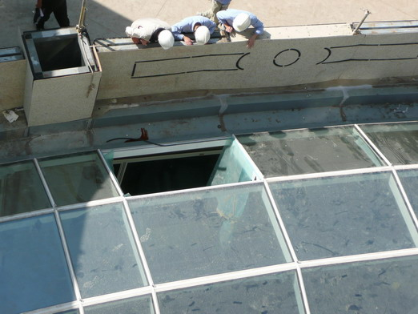  採光罩開口部分未設防墜設施。
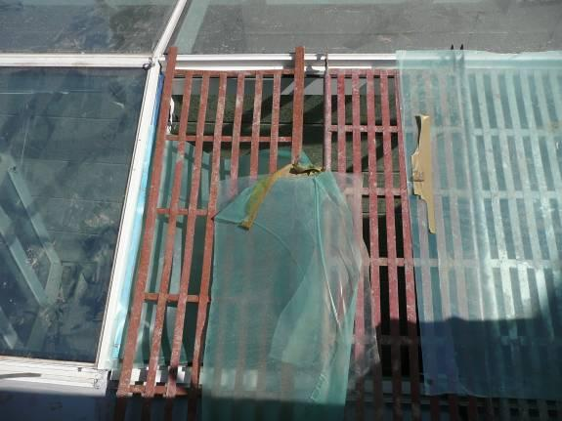  二公尺以上開口部分應設置護蓋或安全網等防護設備。 | 防災對策及建議事項：  - 雇主對於營造工作場所，應於勞工作業前，指派勞工安全衛生人員或專任工程人員等專業人員實施危害調查、評估，並採適當防護設施，以防止職業災害之發生，依規定應有施工計畫者，均應將上述防護設施列入施工計畫執行。  - 雇主對勞工於二公尺以上開口部份作業未設置護蓋或安全網等防護設備。  (撰稿人 蔡榮聰)
您的建議是本處進步之原動力，對本期電子報內容之意見請寄本處E-mail:web52010@mail.taipei.gov.tw

 | 臺北市政府勞工局勞動檢查處  Labor Standards Inspection Office Taipei City Government.  服務電話：02-2596-9998 傳真：02-2597-8812  地址：103 臺北市大同區承德路3段287-2號  網址：http://www.doli.taipei.gov.tw | 